**详细设计说明书**

**《优课堂系统》**

**编写日期：2019/10/14**

**项目组：**

|  |  |  |
| --- | --- | --- |
| **学号** | **姓名** | **角色** |
| **201731032125** | **廖志丹** | **组长** |
| **201731021132** | **王川** | **组员** |
| **201731024120** | **宋杰** | **组员** |
| **201731024132** | **江天宇** | **组员** |
| **201731024126** | **张微玖** | **组员** |
|  |  |  |

**修改日志**

|  |  |  |
| --- | --- | --- |
| 修改者 | 修改日期 | 备注说明 |
|  |  |  |
|  |  |  |
|  |  |  |
|  |  |  |
|  |  |  |
|  |  |  |
|  |  |  |
|  |  |  |
|  |  |  |
|  |  |  |

# 引言

## 编写目的

介绍系统设计的详细过程。初步展示产品的模块及功能。

## 项目背景

随着计算机技术的发展，人们生活和工作变得越来越方便，本系统针对高校学生课堂考勤管理设计的信息系统，拓展请假，销假功能。

## 定义

## 数据访问层：数据访问层又称为DAL层，有时候也称为是持久层，其功能主要是负责数据库的访问。简单的说法就是实现对数据表的Select（查询），Insert（插入），Update（更新），Delete（删除）等操作

## 参考资料

（1）《国家标准软件开发文档规范》

（2）《软件开发流程》

（3）《软件开发项目管理》上海交通大学出版社

# 软件结构概述

软件结构层次

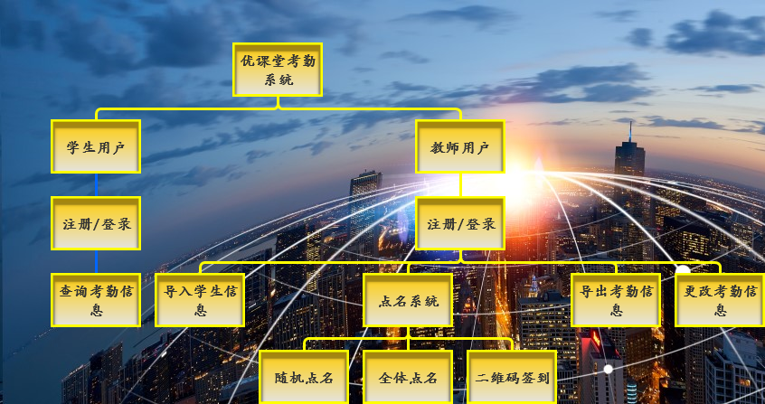

# 模块设计

|  |  |  |  |  |  |
| --- | --- | --- | --- | --- | --- |
| 模 块  名 称 | 登录\注册模块 | | | 系统  名称 | 登录/注册 |
| 接　口  说　明 |  | 用户名(UserName),密码(Password) | | | |
| 输出 | 教师\学生用户界面 | | | |
| 功　能  说　明 | 完成用户注册，保护用户信息 | | | | |
| 运行环  境说明 | Sql sever2008及以上数据库支持 | | | | |
| 调用关  系说明 | 调用模块 | | 用户界面，业务逻辑模块，数据访问模块 | | |
| 被调用模块 | | 无 | | |

|  |  |  |  |  |
| --- | --- | --- | --- | --- |
| 模 块 | 学生用户模块 | | 系统 | 学生用户 |
| 名 称 | 名称 |
| 接　口 | 输入 | | 无 | |
| 说　明 | 输出 | | 学生考勤信息，为考勤则显示为无 | |
| 功　能 | 学生查看自己的考勤信息 | | | |
| 说　明 |
| 运行环 | Sql sever2008及以上数据库支持 | | | |
| 境说明 |
| 调用关 | 调用模块 | 学生考勤信息生成模块，业务逻辑模块，数据访问模块 | | |
| 系说明 | 被调用模块 | 登录/注册模块 | | |

## 

|  |  |  |  |  |  |
| --- | --- | --- | --- | --- | --- |
| 模块名称 | 教师用户模块 | | | 系统名称 | 教师用户 |
|
| 接口说明 | 输入 | 输入学生信息，点名\修改考勤信息命令 | | | |
| 输出 | 教师任课信息，功能导航，导出考勤信息 | | | |
| 功能说明 | 教师导入和导出学生考勤信息 | | | | |
|
| 运行环境说明 | Sql sever2008及以上数据库支持 | | | | |
|
| 调用关系说明 | 调用模块 | | 学生考勤信息导入模块，业务逻辑模块，数据访问模块 | | |
| 被调用模块 | | 登录/注册模块 | | |

|  |  |  |  |  |  |
| --- | --- | --- | --- | --- | --- |
| 模块名称 | 考勤模块 | | | 系统名称 | 点名 |
|
| 接口说明 | 输入 | 学生信息 | | | |
| 输出 | 导出考勤信息到数据库，点名界面 | | | |
| 功能说明 | 实现随机\二维码\全体点名功能，录入学生考勤信息 | | | | |
|
| 运行环境说明 | Sql sever2008及以上数据库支持 | | | | |
|
| 调用关系说明 | 调用模块 | | 考勤模块，考勤信息录入，业务逻辑模块，数据访问模块 | | |
| 被调用模块 | | 教师用户界面 | | |

|  |  |  |  |  |  |
| --- | --- | --- | --- | --- | --- |
| 模块名称 | 考勤信息修改模块 | | | 系统名称 | 请假信息录入 |
|
| 接口说明 | 输入 | 考勤课程及其时间 | | | |
| 输出 | 导出更新后的考勤信息 | | | |
| 功能说明 | 教师可以根据假条修改考勤信息，导出更新后的考勤表 | | | | |
|
| 运行环境说明 | Sql sever2008及以上数据库支持 | | | | |
|
| 调用关系说明 | 调用模块 | | 考勤信息修改模块，考勤信息录入模块，业务逻辑模块，数据访问模块 | | |
| 被调用模块 | | 教师用户界面 | | |

数据库模块设计：

（1）采用Powerdesigner进行数据库建模：

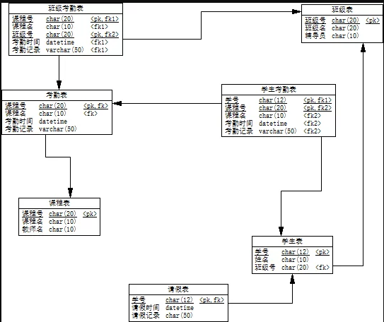

（2）导出Sql文本并在数据库中建立数据表：

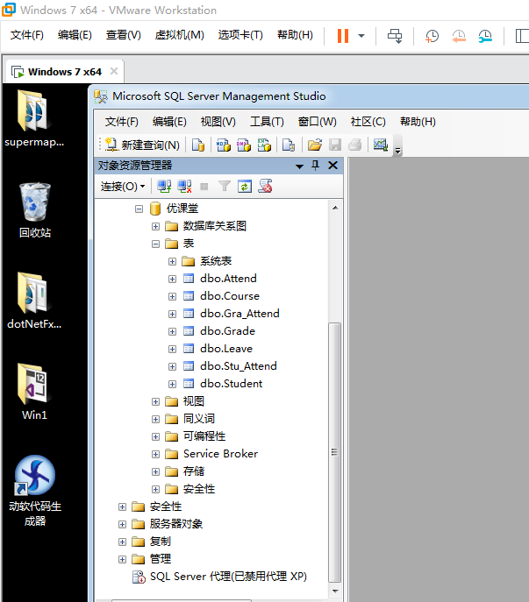

（3）利用动软生成器生成三层结构：

